Hướng dẫn soạn bài 1 trang 9 sgk Lịch sử và địa lí 6 - Lịch sử và cuộc sống theo chương trình sách giáo khoa soạn sử 6 sách Kết nối tri thức với cuộc sống giúp các em hiểu đầy đủ về khái niệm lịch sử và môn học lịch sử trong nhà trường phổ thông.
Mục tiêu cần đạt:
- Nắm được khái niệm lịch sử và môn Lịch sử
- Hiểu và giải thích được lí do vì sao cần học môn Lịch sử

I. Trả lời câu hỏi phần kiến thức mới bài 1 sách Kết nối tri thức

1. Câu hỏi trang 9 sgk Kết nối tri thức
- Khái niệm lịch sử được hiểu như thế nào? Nêu ví dụ cụ thể.
Gợi ý trả lời:
- Về khái niệm lịch sử: Lịch sử là tất cả những gì đã xảy ra và lịch sử còn được hiểu là một khoa học nghiên cứu và phục dựng lại quá khứ.
- Ví dụ:
+ Quá trình hình thành và phát triển của loài người (từ vượn thành người)
+ Lịch sử xây dựng và phát triển của đất nước Việt Nam
+ Các triều đại nhà Triệu, Đinh, Lý, Trần

2. Câu hỏi trang 10 sgk Kết nối tri thức
- Nêu ý nghĩa hai câu thơ của chủ tịch Hồ Chí Minh "Dân ta phải biết sử ta / Cho tường gốc tích nước nhà Việt Nam"
- Theo em, việc biên soạn các tác phẩm như hình 2 có tác dụng gì?
- Vì sao phải học lịch sử?
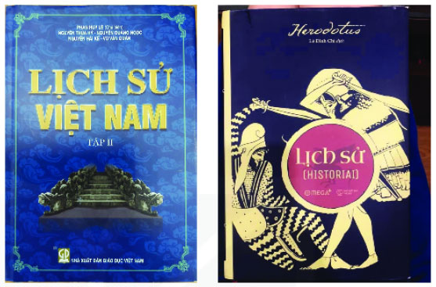
Hình 2. Một số tác phẩm nghiên cứu lịch sử
Gợi ý trả lời:
- Giải thích ý nghĩa hai câu thơ của Chủ tịch Hồ Chí Minh:
“Dân ta phải biết sử ta
Cho tường gốc tích nước nhà Việt Nam”
Đây không chỉ là lời kêu gọi mà còn là chân lý, là khoa học, là mỹ học. “Biết sử ta” không phải chỉ đơn thuần là ghi nhớ một số sự kiện, một vài chiến công nói lên tiến trình đi lên của dân tộc hay ghi nhớ công lao của một số người làm nên sự nghiệp to lớn đó. Phải biết lịch sử một cách tường tận, rõ ràng, cụ thể: “Cho tường gốc tích nước nhà Việt Nam”, tiếp nhận những nét đẹp của đạo đức, của đạo lý làm người Việt Nam - gốc rễ của mọi sự nghiệp lớn hay nhỏ của dân tộc. Bác nói “cho tường” nôm na nhưng thật sâu sắc.
- Việc biên soạn như hình 2 giúp làm phong phú hơn về số lượng các tác phẩm liên quan đến lịch sử, dễ dàng tiếp nhận kiến thức, tạo ra nhiều lựa chọn hơn cho độc giả.
- Học lịch sử giúp chúng ta:
- Tìm hiểu quá khứ, tìm về cội nguồn của chính bản thân, gia đình, dòng họ,... và rộng hơn là của cả dân tộc, nhân loại.
- Đúc kết những bài học kinh nghiệm về sự thành công và thất bại của quá khứ để phục vụ hiện tại và xây dựng cuộc sống mới trong tương lai.

II. Hướng dẫn trả lời câu hỏi Luyện tập và vận dụng

1. Câu hỏi luyện tập 1 trang 10 sgk Kết nối tri thức
- Nhà chính trị nổi tiếng của La Mã cổ đại Xi-xe-rông đã nói: "Lịch sử là thầy dạy của cuộc sống". Em có đồng ý với nhận xét đó không? Vì sao?
Gợi ý trả lời:
Em đồng ý với nhận xét của nhà chính trị nổi tiếng La Mã cổ đại Xi-xe-rông: "Lịch sử là thầy dạy của cuộc sống" vì:
- Lịch sử cho ta biết tất cả những việc xảy ra trong quá khứ, cho chúng ta biết được tổ tiên ông cha ta đã sống và lao động như thế nào, cho ta biết về quá khứ của một dân tộc, nền văn hóa và truyền thống của một dân tộc, chủ quyền của đất nước. Qua đó nhắc nhở ta phải biết ơn những người đã tạo ra nó và biết quý trọng những gì mình đang có, phát huy truyền thống văn hóa tốt đẹp của dân tộc và đấu tranh bảo vệ đất nước.
- Lịch sử còn để đúc kết những bài học kinh nghiệm về sự thành công và thất bại của quá khứ để phục vụ hiện tại và xây dựng cuộc sống mới trong tương lai.

2. Câu hỏi luyện tập 2 trang 10 sgk Kết nối tri thức
- Các bạn trong hình dưới đây đang làm gì? Theo em, việc làm đó có ý nghĩa như thế nào?
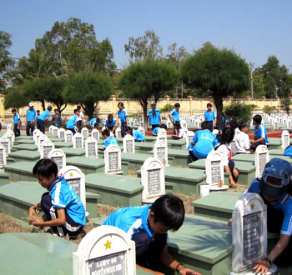
Gợi ý trả lời:
Các bạn trong hình đang chăm sóc, lau dọn lại các phần mộ liệt sĩ tại một Nghĩa trang Liệt sĩ. Theo em, việc làm đó đã thể hiện sự biết ơn và trân trọng những tấm gương thế hệ cha ông đã anh dũng hi sinh trong công cuộc xây dựng và bảo vệ tổ quốc.

3. Câu hỏi vận dụng 3 trang 10 sgk Kết nối tri thức
- Hãy chia sẻ với thầy/cô giáo và các bạn các hình thức học lịch sử mà em biết; cách học lịch sử nào giúp em hứng thú và đạt hiệu quả tốt nhất.
Gợi ý trả lời:
Các hình thức học lịch sử mà em biết:
- Đọc sách giáo khoa sau đó tự tóm tắt kiến thức chính vào vở
- Tìm xem các video, phim tư liệu nói về sự kiện lịch sử cần học và nắm bắt diễn biến chính
- Ghi các sự kiện vào giấy nhớ và dán lên khu vực bàn học (phương pháp dùng sketch note)
- Xâu chuỗi các sự kiện, vẽ sơ đồ tư duy, chỉ ghi ý chính, có thể mô tả bằng hình ảnh
- Ghi âm lại bài giảng của thầy cô (nếu được phép) sau đó nghe lại và hình dung
- Học nhóm cùng bạn bè
Các em tự liên hệ bản thân cách học nào giúp em hứng thú và đạt hiệu quả tốt nhất.

4. Câu hỏi vận dụng 4 trang 10 sgk Kết nối tri thức
- Em hãy điều tra xem trong lớp có bao nhiêu bạn thích học môn Toán, môn Ngữ văn và môn Lịch sử. Theo em, các bạn thích học những môn khác có cần biết lịch sử không? Vì sao?
Gợi ý trả lời:
Theo em, ai cũng cần biết lịch sử bởi tầm quan trọng và ý nghĩa của lịch sử trong cuộc sống, đặc biệt đối với học sinh. Lịch sử giúp ta nhìn lại quá khứ, biết ơn người đi trước và phấn đấu cho tương lai.
Có thể kể đến 4 lí do cốt yếu nhất để học sinh phải học lịch sử đó là:
- Kiến thức lịch sử là cơ sở để hoạch định đường lối chính sách phát triển đất nước phù hợp với quy luật khách quan của lịch sử.
- Tri thức lịch sử cung cấp cho chúng ta những bài học kinh nghiệm vô giá trong xây dựng và bảo vệ đất nước thời kỳ hội nhập.
- Tri thức lịch sử trang bị cho chúng ta những kiến thức tinh hoa của văn hóa nhân loại, của dân tộc để học hỏi, giao lưu, hội nhập.
- Kiến thức lịch sử có tác dụng to lớn trong giáo dục các thế hệ người Việt Nam, đặc biệt là thế hệ trẻ truyền thống, bản sắc dân tộc để không bị hòa tan khi hội nhập với thế giới, khu vực.
-/-
Các em vừa tham khảo nội dung chi tiết bài hướng dẫn soạn sử 6 bài 1: Lịch sử và cuộc sống thuộc bộ sách giáo khoa Kết nối tri thức với cuộc sống. Hi vọng tài liệu sẽ giúp các em có thể hiểu và nắm chắc nội dung bài học hơn thông qua những lời giải chi tiết cụ thể. Chúc các em học tốt !

